Министерство образования Российской Федерации

Севастопольский государственный университет

Кафедра ИС

ОТЧЕТ

По лабораторной работе №3

ОБРАБОТКА ДАННЫХ СРЕДСТВАМИ ЭЛЕКТРОННЫХ ТАБЛИЦ

Выполнил: ст. гр. ИТб-11

Куркчи А. Э.

Проверил:

Забаштанский А.К.

Севастополь

2014

1. Цель работы

Исследовать основные функциональные возможности электронных таблиц, приобрести практические навыки работы в MS Excel.

2. Постановка задач

1) создать файл (книгу Excel);

2) добавить одну-две страницы в этой книге;

3) сохранить файл на жестком диске под уникальным именем;

4) создать таблицу коммунальных платежей(табл. 3.2.);

5) произвести форматирование ячеек всех столбцов таблицы в соответствии с вводимыми данными (текст, валюта, целые числа);

6) заполнить 8-10 строк таблицы конкретными данными;

7) ввести формулу подсчета Суммы платежа за электроэнергию в первую строку данных;

8) ввести формулу подсчета суммы Всего платежа в первую строку данных;

9) ввести эти же формулы в остальные строки протягиванием;

10) создать график в системе координат Месяц-Всего.

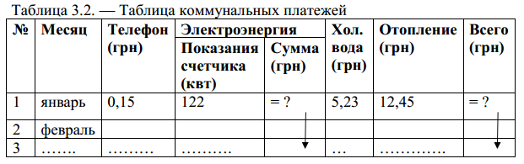

3. Краткая теория

Электронная таблица — компьютерная программа, позволяющая проводить вычисления с данными, представленными в виде двумерных массивов, имитирующих бумажные таблицы.

4. Выполнение

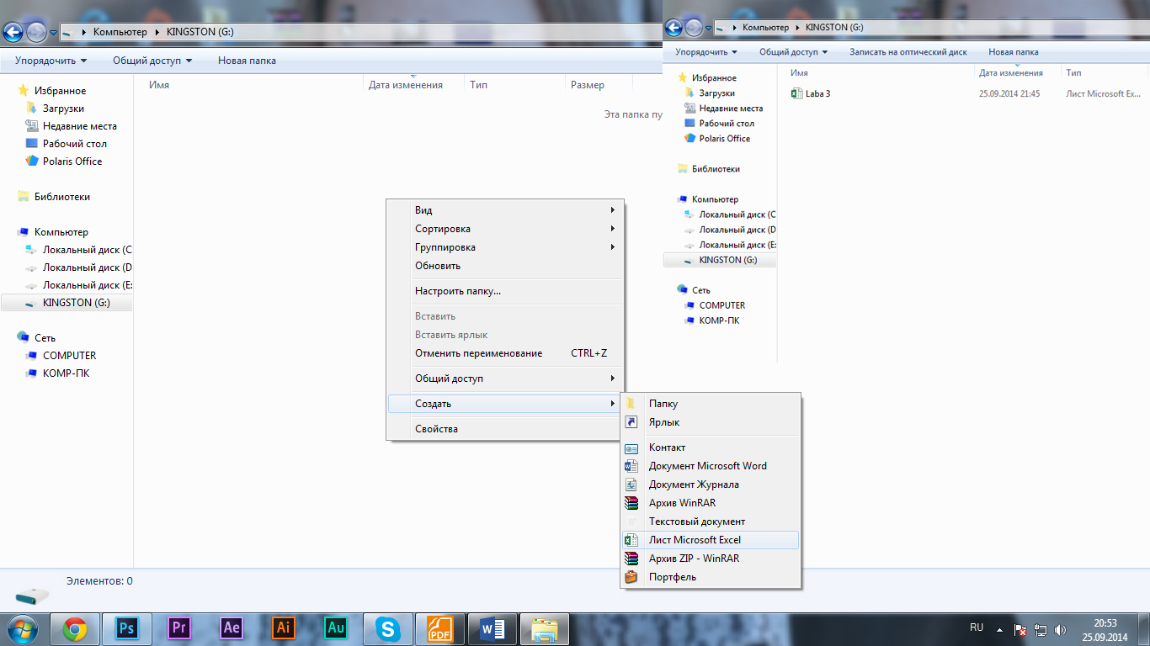

Рисунок 1 – создание книги Еxcel

С помощью мыши вызвали контекстное меню, создали файл (книгу Excel). Присвоили файлу имя «Laba 3».

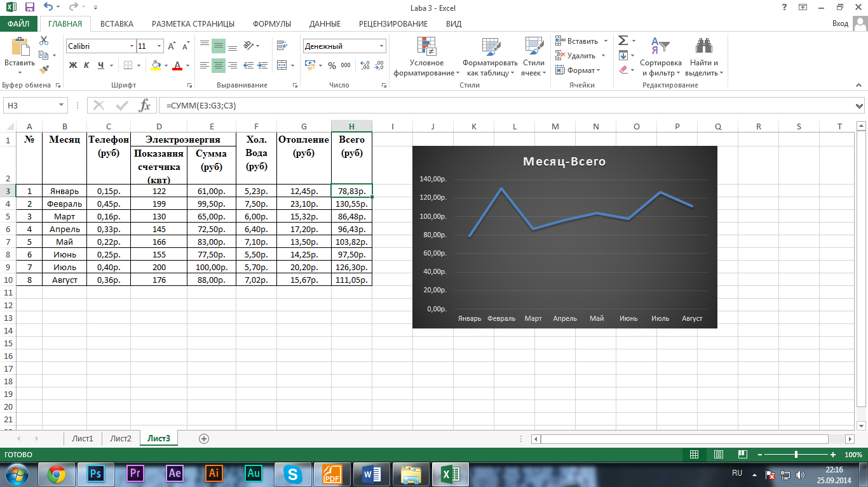

Рис. 2 – заполненная книга Excel

В книге «Laba 3» создали два листа «Лист2» и «Лист3», начали работу в «Лист3». Сохранили файл на жестком диске под именем «Laba 3».Далее создали таблицу 3.2 (Таблица коммунальных платежей).Произвели форматирование ячеек всех столбцов в соответствии с вводимыми данными (текст, валюта, целые числа).Заполнили конкретными данными 8 строк таблицы. Ввели в ячейку E3 формулу расчета стоимости электроэнергии (=D3\*0,5 , где 0,5 выдуманный тариф за 1 квт электроэнергии).В ячейку H3 ввели формулу суммы (=СУММ(E3:G3;C3)).Используя протягивание (автозаполнение формул) заполнили формулами ячейки: E3:E10 и H3:H10. После создали график «Месяц-Всего».

Вывод

Были исследованы основные функциональные возможности электронных таблиц, повторены навыки работы с MS Excel.В ходе лабораторной работы было повторены формулы MS Excel, правильность заполнения формул. Так же было повторено форматирование ячеек, постройка таблицы и постройка графика.